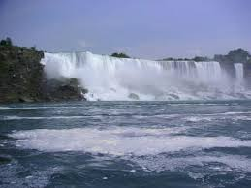

ACTIVIDADES DE GEOGRAFÍA

Curso: 2° A-B –C -D
Fecha:
Tema: Hidrografía en América

Actividades
- Lea el material bibliográfico y responda con ayuda del mismo el siguiente cuestionario:
El Continente Americano es recorrido por una amplia red hidrográfica. Los ríos se agrupan en cuencas y vertientes.
- ¿Qué es una cuenca y una vertiente?
- Defina lagos y lagunas. Mencione los lagos más importantes en América.
- ¿Cómo se originan las aguas subterráneas?
- ¿Cuál es el acuífero más importante de América del Sur? ¿Qué países abarca?
- Investigue porque son importantes los acuíferos en América.
- Caracterice las vertientes del Océano Ártico, Atlántico, Pacífico y del Golfo.

COPIAR TODAS LAS PREGUNTAS Y RESPUESTAS EN EL CUADERNO

